beslenme dostu okul projesi
KASIM AYI ÇALIŞMALARIMIZ

*18-24 Kasım"Ağız ve Diş Sağlığı Haftası" etkinlikleri kapsamında “Dişlerimi Fırçalıyorum” etkinliği öğrencilere dağıtıldı.

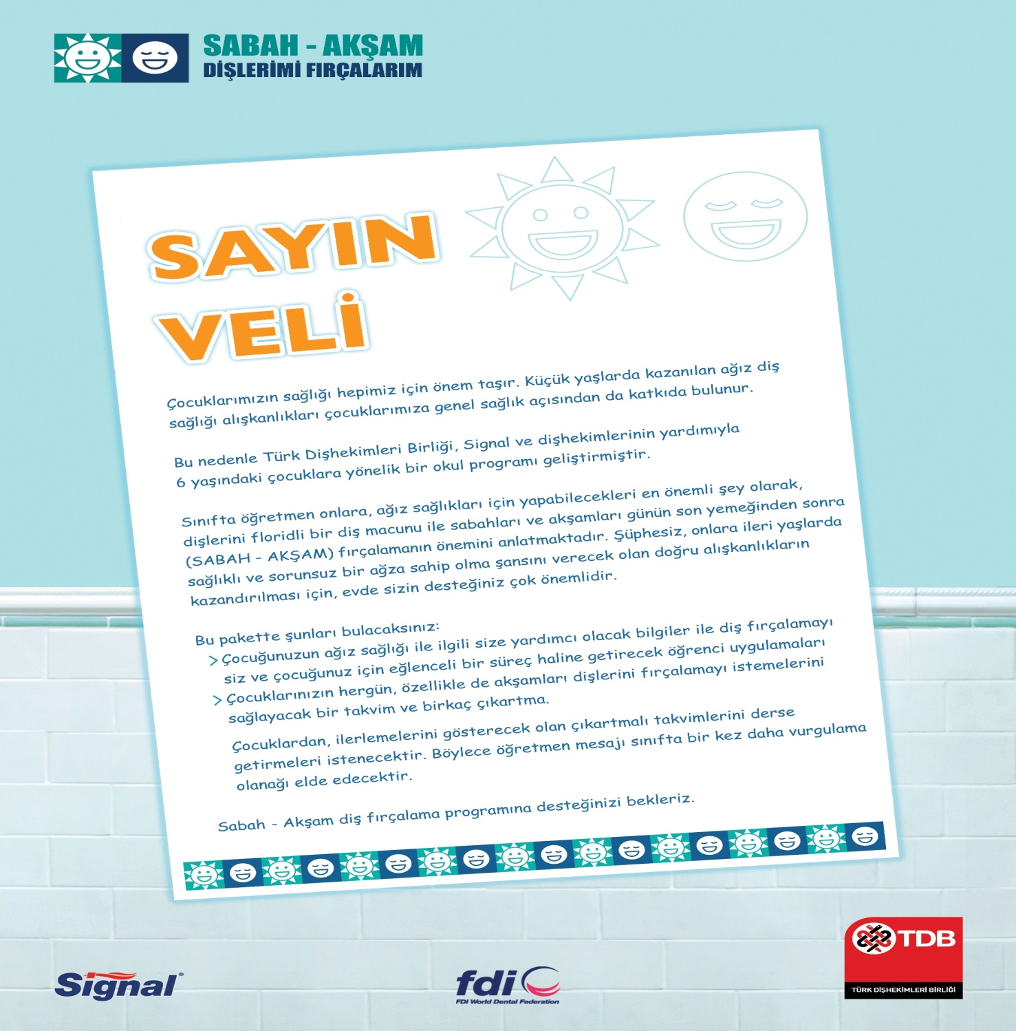
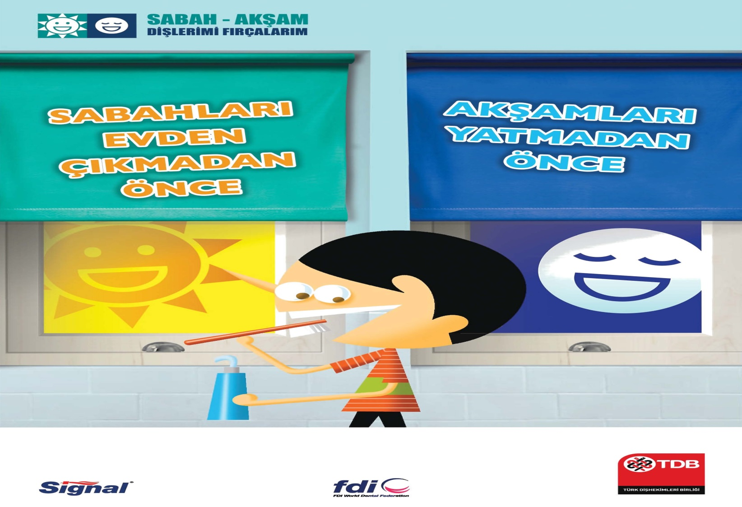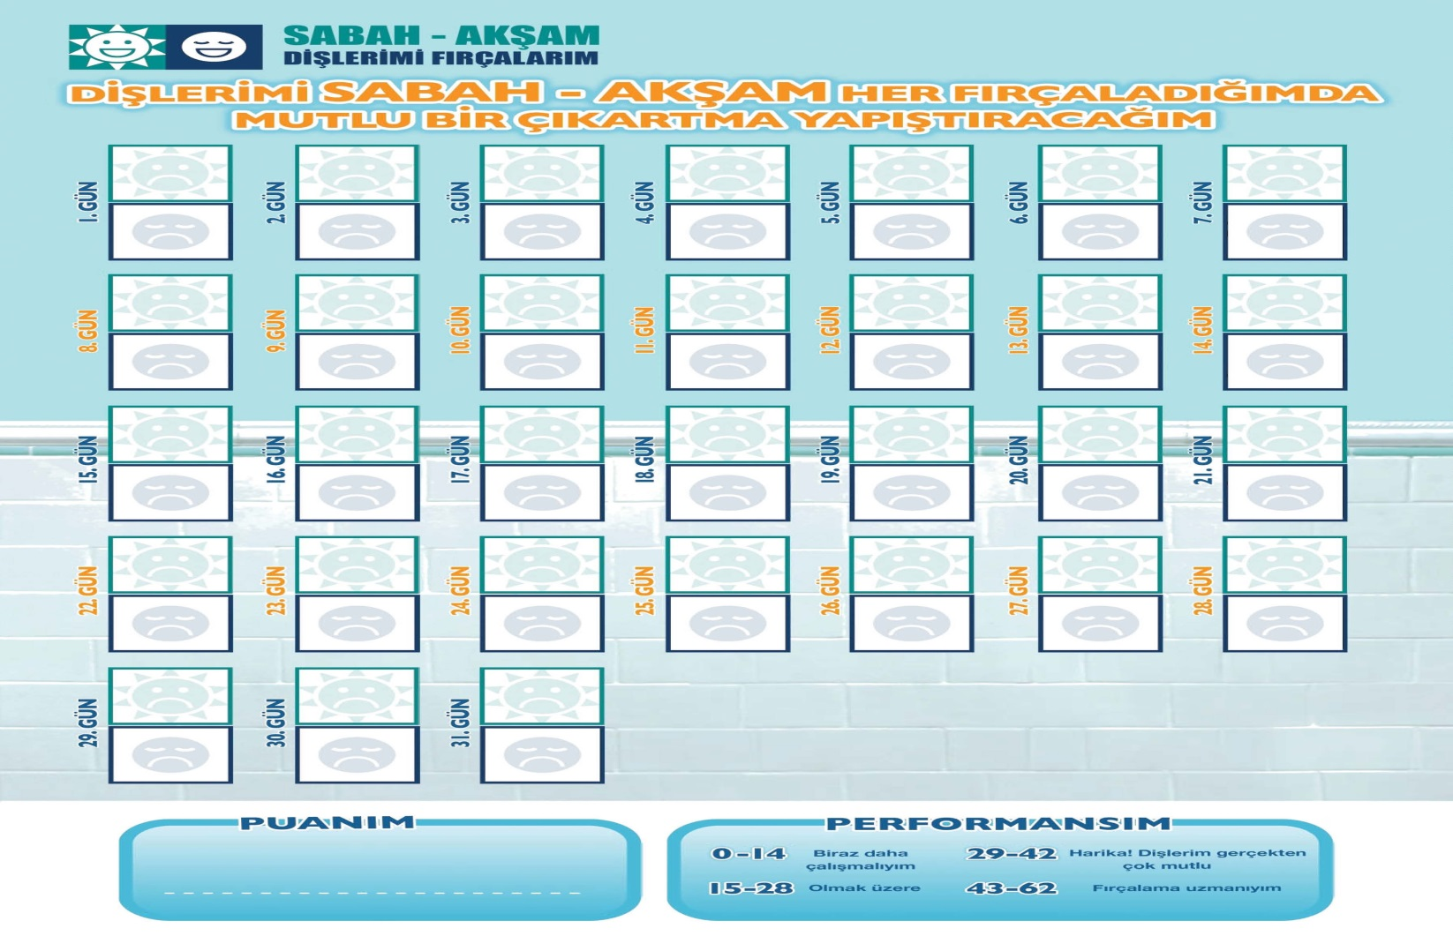

*Bütün sınıflarda öğrencilerin boy uzunluğu ve vücut ağırlığı ölçümlerinin taşınabilir dijital/elektronik tartı ve ayakta boy ölçer ile öğretmenlerce yapıldı.

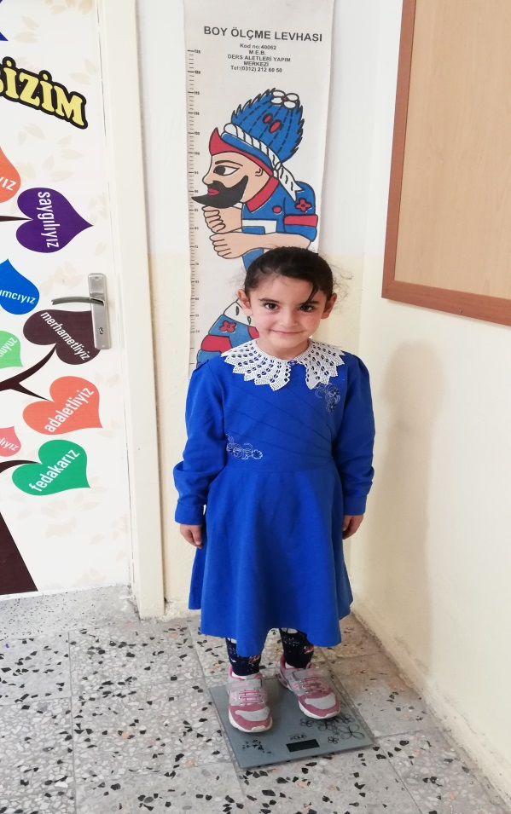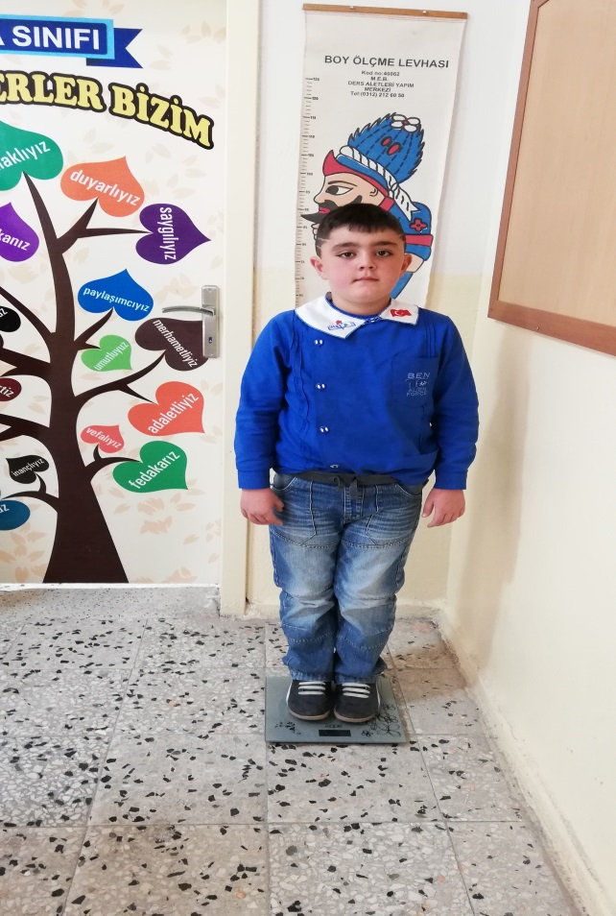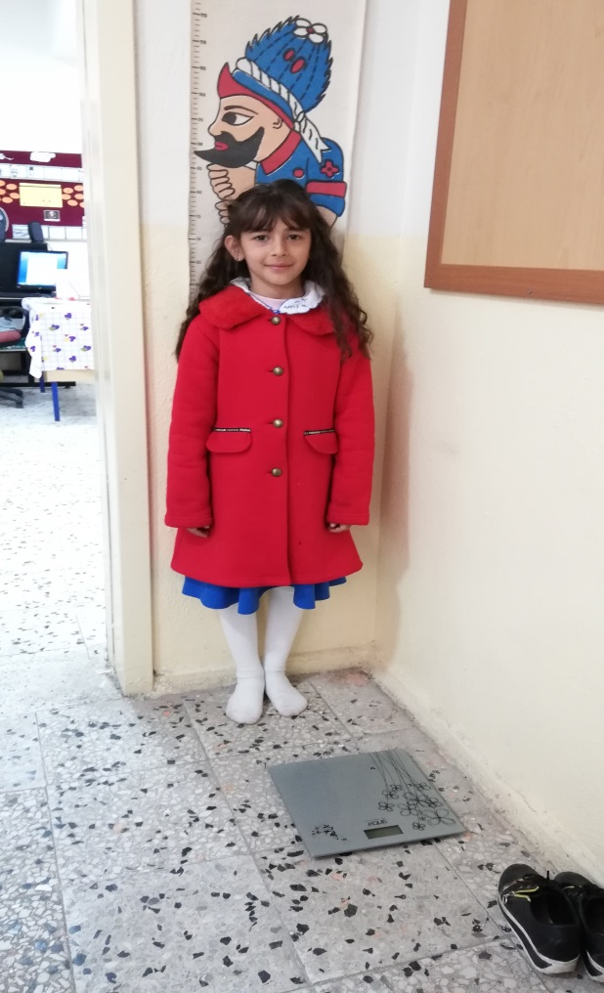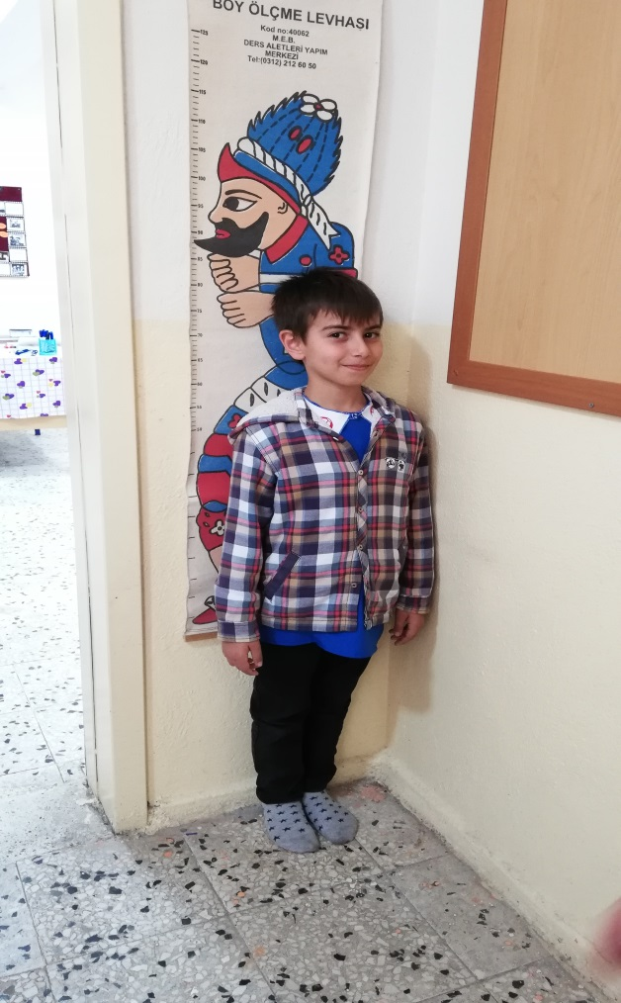

*Kasım ayı "Meyve Günü" etkinliği öğretmen ve öğrencilerimizle yapıldı.

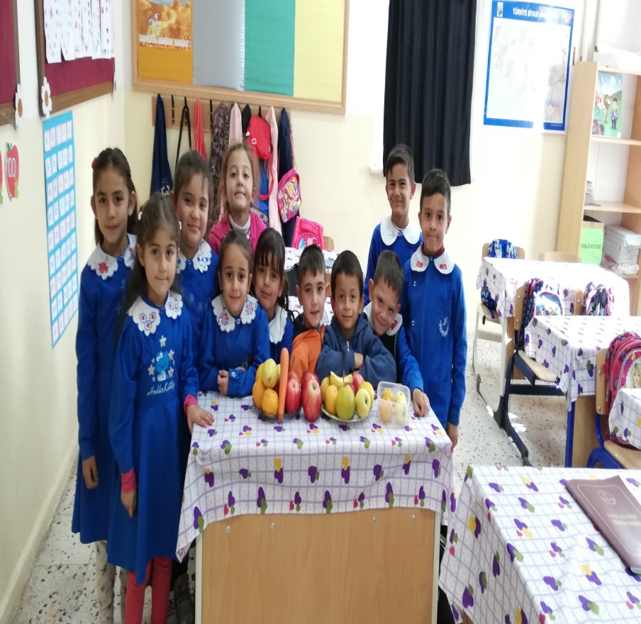 | 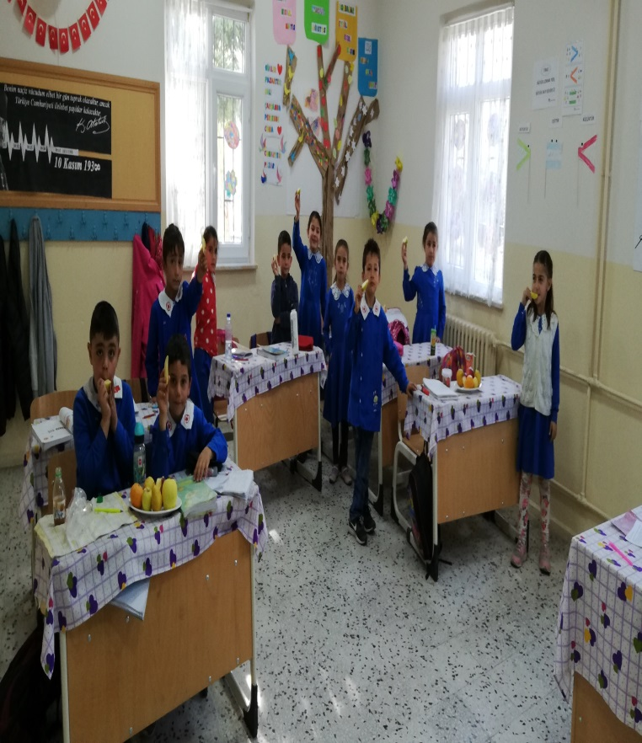
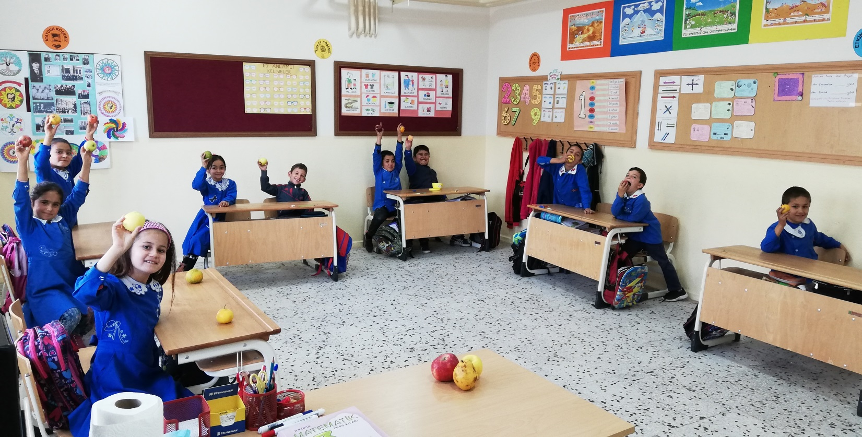

* "Ev Yoğurdu" etkinliği öğretmen ve öğrencilerimizin katılımı ile yapıldı.

